**МЕТОДИЧЕСКИЕ РЕКОМЕНДАЦИИ ДЛЯ ВЫПОЛНЕНИЯ САМОСТОЯТЕЛЬНОЙ ВНЕАУДИТОРНОЙ РАБОТЫ ПО ДИСЦИПЛИНЕ: «ИНФОРМАТИКА», 2 КУРС**

**По РАЗДЕЛУ 2. ОБЩИЙ СОСТАВ И СТРУКТУРА ПЕРСОНАЛЬНЫХ ЭВМ И ВЫЧИСЛИТЕЛЬНЫХ СИСТЕМ, ПРОГРАММНОЕ ОБЕСПЕЧЕНИЕ**

**Тема 2.1. Архитектура персонального компьютера, структура вычислительных систем**

**Цель:** Изучение основного понятия архитектуры компьютера. Изучение видов архитектур компьютеров. Изучение состава компьютера на уровне архитектуры компьютера.

**Задание для самостоятельного выполнения:**

Выполнить схему - конспект: «Архитектура компьютера».

Выполнить схему - конспект: «Виды архитектур компьютера».

**Для выполнения задания необходимо:**

1. Самостоятельно изучить информацию об архитектуре компьютера, используя Интернет.
2. Самостоятельно изучить виды архитектур компьютера, используя Интернет.
3. Самостоятельно изучить состав компьютера на уровне архитектуры компьютера, используя Интернет.
4. Выполнить (нарисовать в графическом редакторе) схему- конспект: «Архитектура компьютера» (образец см. приложение 6), дать определения элементам схемы, используя Интернет.
5. Выполнить схему-конспект (нарисовать в графическом редакторе) : «Виды архитектур компьютера» (образец см. Приложение 6) дать определения элементам схемы, используя Интернет.
6. Оформить задание самостоятельной работы в соответствующем разделе «Портфолио самостоятельной работы» (образец см. Приложение № 1).

**Краткая информация по теме**

**«Архитектура персонального компьютера, структура вычислительных систем»**

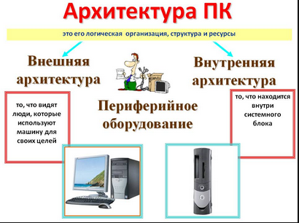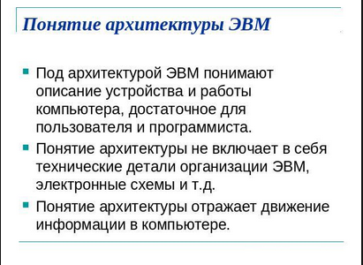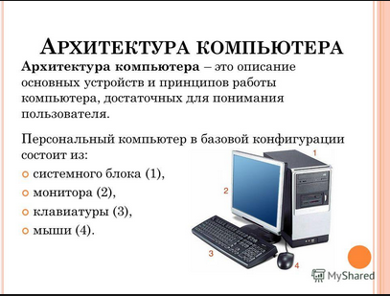

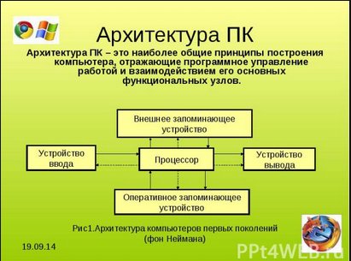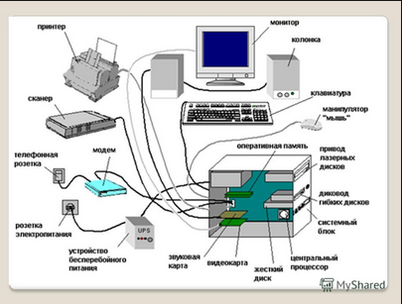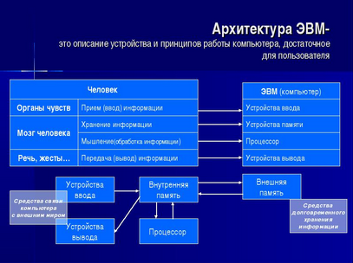

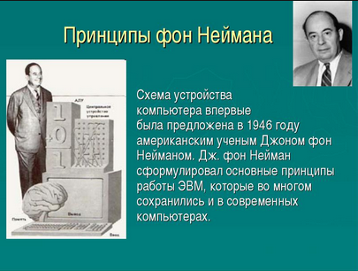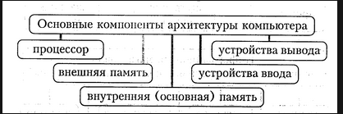

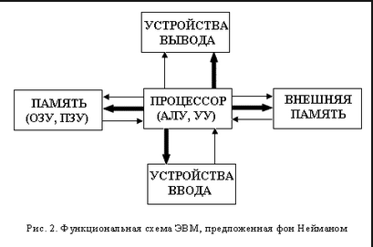

**Форма контроля самостоятельной работы:**

Внимание! Выполненная работа представляется преподавателю на следующем уроке.

Выполненная работа после представления преподавателю и/или защиты на следующем уроке должна быть включена в Ваше Портфолио самостоятельных работ по дисциплине «Информатика».

**Норма времени на выполнение самостоятельной работы –** 2 академических часа.

**Требования к оформлению самостоятельной работы**

Схемы – конспекты оформляются на отдельном листе каждая схема – конспект согласно требованиям к оформлению текстовых материалов, которые изложены в Приложении 8.

Образец оформления самостоятельной работы: схемы конспекта приведен в Приложении 6.

**Тема 2.2 Операционные системы и оболочки**

**Цель:** Изучение основного определения операционной системы, программной оболочки. Изучение видов операционных систем и программных оболочек. Изучение основных принципов работы с операционными системами и программными оболочками.

**Задание для самостоятельного выполнения:**

Подготовить презентацию на тему: «Операционные системы, программ-ные оболочки».

**Для выполнения задания необходимо (инструкции):**

1. Самостоятельно изучить информацию об операционных системах, используя Интернет.
2. Самостоятельно изучить информацию о программных оболочках, используя Интернет.
3. Самостоятельно изучить основные принципы работы с операционными системами и программными оболочками, используя Интернет.
4. Подготовить презентацию, используя программу MsPowerPoint, по заданной теме в соответствии с требованиями (образец см. приложение № 7):

* количество слайдов должно быть не меньше 15;
* презентация должна быть содержательной;
* каждый из слайдов презентации должен иметь уникальную разметку;
* каждый из слайдов должен содержать «личное клеймо» студента, создавшего данную презентацию;
* образец заметок должен содержать пояснения по содержанию и/или показу слайдов;
* презентация должна иметь слайд – оглавление, откуда можно было бы попасть как на один из разделов (групп) слайдов, так и на каждый из слайдов в отдельности (для реализации использовать свои интерактивные или стандартные управляющие кнопки);
* с каждого из слайдов презентации должна быть возможность возврата на слайд-оглавление;
* для каждого из слайдов должна использоваться уникальная форма перехода;
* на слайдах презентации не допускается использование повторяющихся эффектов (звуковых и визуальных) появления элементов слайдов, пока не были применены все имеющиеся;
* файл с работой сохранить как *№1-Группа-ФамилияИ.О*, например,

***РПУ-210-Портфолио-НиколаевАА.rtf***

1. Оформить задание самостоятельной работы в соответствующем разделе «Портфолио самостоятельной работы» (см. Приложение 1). По данной теме на соответствующей странице портфолио указать название файла с презентацией.

**Темы презентаций:**

1. Основные понятия и виды операционных систем.
2. Основные понятия и виды программных оболочек.
3. Принципы работы с операционной системой MS DOS.
4. Принципы работы с операционной системой MS WINDOWS.
5. Принципы работы с программной оболочкой NORTON COMMANDER.
6. Загрузка и установка операционной системы.
7. Загрузка и установка программной оболочки.
8. Сравнительные характеристики разных операционных систем.

**Краткая информация по теме**

**«Операционные системы и оболочки»**

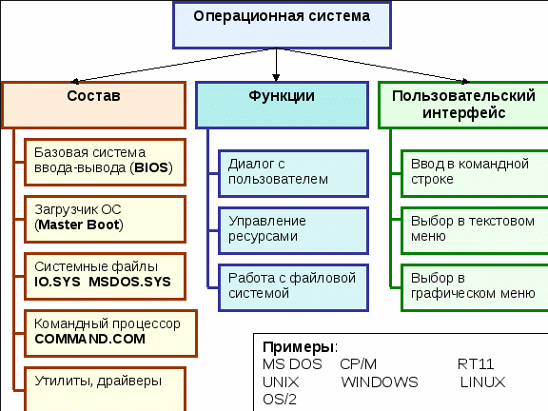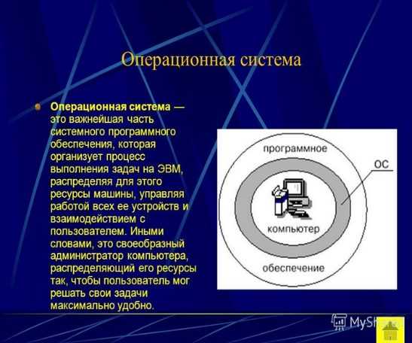

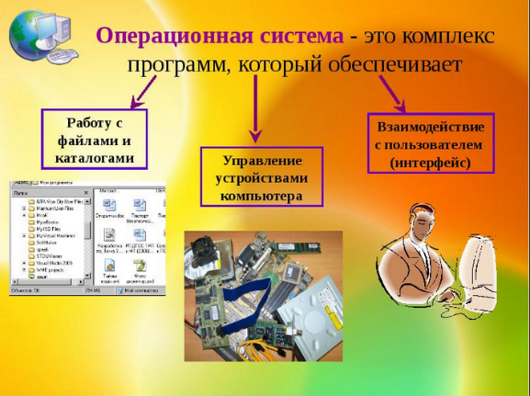

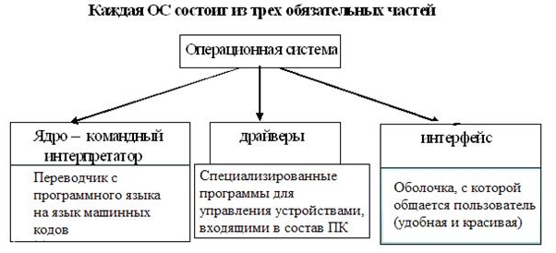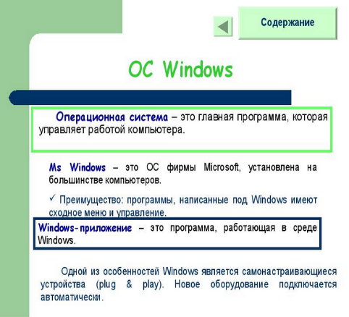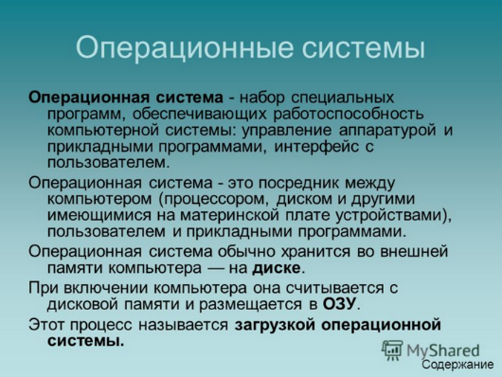

**Форма контроля самостоятельной работы:**

Внимание! Выполненная работа представляется преподавателю на следующем уроке.

Выполненная работа после представления преподавателю и/или защиты на следующем уроке должна быть включена в Ваше Портфолио самостоятельных работ по дисциплине «Информатика».

**Норма времени на выполнение самостоятельной работы –** 2 академических часа.

**Требования к оформлению самостоятельной работы**

Презентация на заданную тему должна быть выполнена в программе MsPowerPoint согласно требованиям (см. инструкции к выполнению самостоятельной работы – выполнение презентации).

Скриншоты слайдов самой презентации на заданную тему оформляются на отдельном листе (см. образец в Приложении 7).

**Тема 2.3. Прикладное программное обеспечение: файловые менеджеры, программы-архиваторы, утилиты**

**Цель:** Изучение основных понятий прикладного программного обеспечение. Изучение определений файловых менеджеров, программ-архиваторов, утилит. Изучение назначения, области применения, принципов работы с файловыми менеджерами, программами-архиваторами, утилитами.

**Задание для самостоятельного выполнения:**

Выполнить схему - конспект: «Основные понятия и классификация программного обеспечения компьютера».

**Для выполнения задания необходимо:**

1. Самостоятельно изучить определения файловых менеджеров, программ-архиваторов, утилит, используя Интернет.
2. Самостоятельно изучить определения файловых менеджеров, программ-архиваторов, утилит, используя Интернет.
3. Самостоятельно изучить назначения, области применения, принципов работы с файловыми менеджерами, программами-архиваторами, утилитами.
4. Выполнить (нарисовать в графическом редакторе) схему- конспект: «Основные понятия и классификация программного обеспечения компьютера» (образец см. приложение 6), дать определения элементам схемы, используя Интернет.
5. Оформить задание самостоятельной работы в соответствующем разделе «Портфолио самостоятельной работы» (образец см. Приложение № 1).

**Краткая информация по теме**

**«Прикладное программное обеспечение: файловые менеджеры, программы-архиваторы, утилиты»**

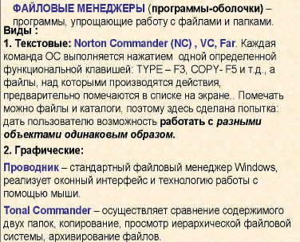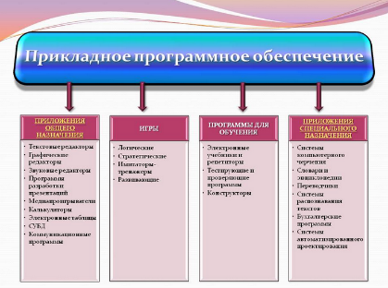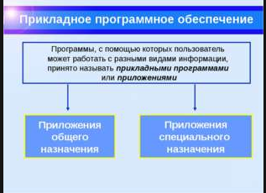

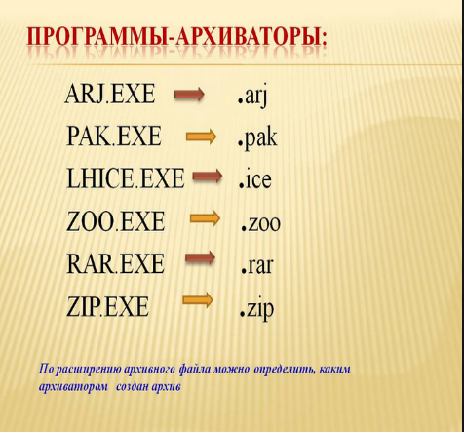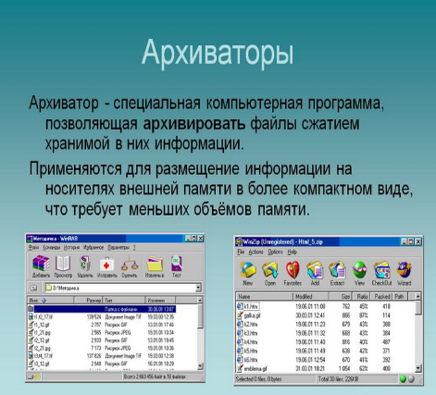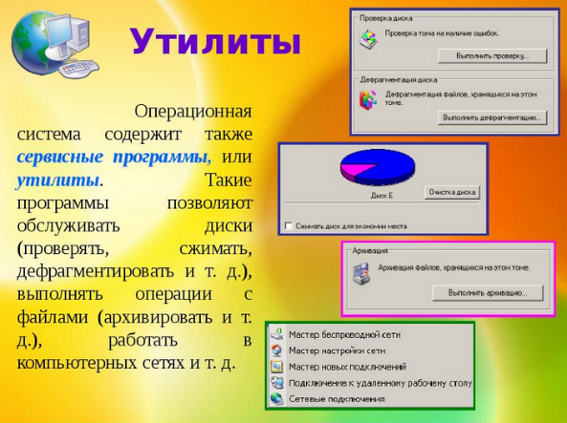

**Форма контроля самостоятельной работы:**

Внимание! Выполненная работа представляется преподавателю на следующем уроке.

Выполненная работа после представления преподавателю и/или защиты на следующем уроке должна быть включена в Ваше Портфолио самостоятельных работ по дисциплине «Информатика».

**Норма времени на выполнение самостоятельной работы –** 2 академических часа.

**Требования к оформлению самостоятельной работы**

Схемы – конспекты оформляются на отдельном листе каждая схема – конспект согласно требованиям к оформлению текстовых материалов, которые изложены в Приложении 8.

Образец оформления самостоятельной работы: схемы конспекта приведен в Приложении 6.

**ПРИЛОЖЕНИЕ 1**

Требования по оформлению «Портфолио по самостоятельной работе»

**Общие требования к портфолио**

1. Портфолио должно быть выполнено в текстовом редакторе и сохранено в формате RTF. Файл сохранить как *Группа-ФамилияИО*, например ***РПУ-210-Портфолио-НиколаевАА.rtf***
2. При наборе и форматировании текста в среде текстового процессора следует соблюдать следующие требования:

* Размер основного шрифта – 14пт, гарнитура шрифта – TimesNewRoman, межстрочный интервал – одинарный, выравнивание – по ширине, без автоматического переноса слов.
* Поля страниц: слева и справа по 2см, сверху и снизу – по 1,5см, от края до колонтитулов – по 1см.
* Номера страниц должны располагаться в нижнем колонтитуле справа, размер шрифта – 10пт;
* в верхнем колонтитуле страниц – фамилия, имя, отчество студента, размер шрифта – 8 пт.
* Пример оформления титульного листа портфолио см. Приложение 2.
* между словами следует ставить только **один пробел,**
* перед знаками препинания пробелы ставить не нужно, после знака препинания – обязательно,
* слова, заключенные в кавычки или скобки, не должны отделяться от них пробелами, например: (текст), а не ( текст ),
* перед и после **тире** нужно ставить пробелы, например: форматирование – это процесс оформления страницы, абзаца, строки, символа,
* дефисы следует использовать без пробелов, например: Ростов-на-Дону,
* не следует использовать пустой абзац (пустые строки) (¶) в качестве средства для отступа от следующего абзаца. Для таких целей нужно на Вкладке **Главная** выбрать группу **Абзац** и в диалоговом окне **Абзац** установить необходимые **интервалы,**
* не следует использовать знак табуляции и, тем более, несколько пробелов для обозначения красной строки (отступа первой строки). Установка первых (красных) строк производится в диалоговом окне **Абзац** (Вкладка **Главная, группа Абзац)**или с помощью масштабной линейки,
* одинаковые по смыслу и логическому назначению элементы одного документа всегда следует выделять одинаковым образом. Не следует злоупотреблять большим количеством выделений в тексте,
* при оформлении заголовков необходимо придерживаться следующих правил:
  + располагать заголовки на одной странице с началом текста, к которому они относятся;
  + выделять заголовки другим размером и начертанием шрифта или прописными буквами;
  + отделять заголовки от остального текста интервалами;
  + не ставить точку в конце заголовков (остальные знаки препинания — !, ?, многоточие — ставить при необходимости);
  + если заголовок состоит из двух самостоятельных предложений, то в конце первого предложения нужно ставить точку, а в конце второго — нет;
  + не использовать в заголовках переносы слов.

При нарушении указанных правил, портфолио будет возвращено на доработку.

1. Разрешается использовать компьютерные возможности акцентирования внимания на определенных терминах, формулах, определениях применяя разные шрифты.

**Содержание**

* 1. Содержание включает введение, наименование всех разделов, подразделов, пунктов (если они имеют наименование), заключение, библиографический список, приложения с указанием номеров страниц, с которых начинаются эти элементы документа. Наименование приложений в разделе «Содержание» не указывают, а помещают после библиографического списка на отдельном листе.
  2. Обязательным является наличие основной части, содержащей 9 разделов (названия тем самостоятельной работы).
  3. Слово «Содержание» записывают в виде заголовка, симметрично тексту (по центру), прописными буквами.
  4. Наименования, включенные в содержание, записывают строчными буквами, начиная с прописной буквы.
  5. Заголовки «Введение», «Заключение», «Библиографический список», «Приложения» не нумеруются и вводятся на уровне номера буквы (цифры) наименования раздела.
  6. Между наименованием раздела (главы) и номером страницы можно использовать заполнитель, например, в виде точек.
  7. Формирование содержания следует осуществлять средствами текстового процессора (автособираемое оглавление – Вкладка **Ссылки**, группа **Оглавление**, кнопка **Оглавление**).

**ПРИЛОЖЕНИЕ 6**  
Пример оформления схемы - конспекта

**Архитектура компьютера** – это описание устройства и принципов работы компьютера, достаточное для пользователя

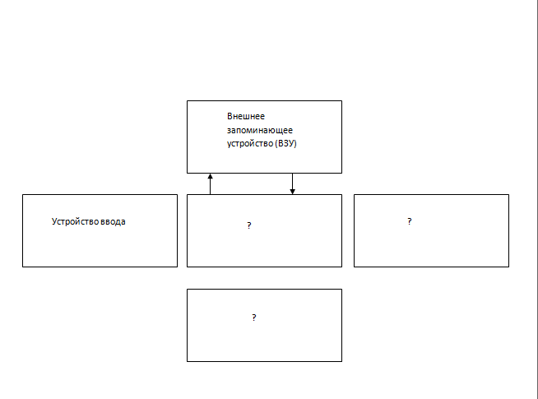

**ВЗУ- это**

**Процессор** - это

**АЛУ** – это

**УУ** – это

**Устройство ввода** –

**Устройство вывода** -

**ПРИЛОЖЕНИЕ 6**  
Пример оформления схемы - конспекта

**Классическая архитектура** – это

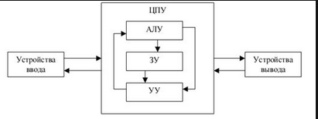

**Многопроцессорная –**

Рис.

**? –**

Рис.

**?**

Рис.

**ПРИЛОЖЕНИЕ 7**  
Пример оформления слайдов презентации

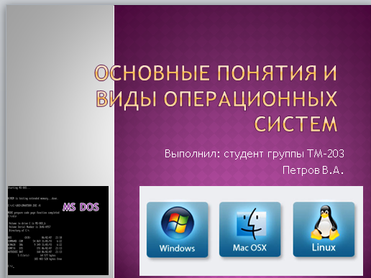

**Выполнил: студент группы:**

**РПУ-210 Николаев А, А.**

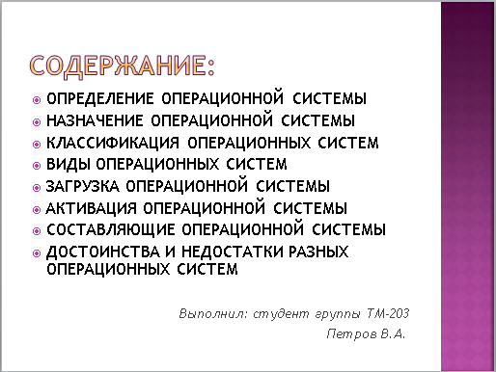

*Выполнил: студент группы РПУ-210*

*Николаев А.А.*

**ПРИЛОЖЕНИЕ 8**  
Оформление текстового материала

**Оформление текстового материала**

Текстовая часть работы должна быть исполнена в компьютерном варианте формата А4. Шрифт – TimesNewRoman, размер шрифта – 14, полуторный интервал, абзацный отступ первой строки – 1,25, выравнивание по ширине. Страницы должны иметь поля: нижнее – 2,5; верхнее – 2; левое – 3; правое – 1,5. Все страницы работы должны быть пронумерованы: нумерация автоматическая, сквозная, в нижнем колонтитуле, по центру, арабскими цифрами, размер шрифта – 12 пт.

Весь текст работы должен быть разбит на составные части. Разбивка текста производится делением его на разделы (главы) и подразделы (параграфы). В содержании работы не должно быть совпадения формулировок названия одной из составных частей с названием самой работы, а также совпадения названий глав и параграфов. Названия разделов (глав) и подразделов (параграфов) должны отражать их основное содержание и раскрывать тему работы. Расстояние между заголовками разделов, подразделов и основным текстом – два интервала.